Классный час ко Дню города (Оренбург).

Дата: 30.04.2015г.

Класс: 10а

Цель: Привить любовь к родному городу путем ознакомления с истрией, достопримечательностями, особенностями Оренбурга.

Ход классного часа:
Учитель рассказывает историю города, учащиеся готовят свои вопросы.

Оренбург – город с интересной и необычной историей. Особенность города в том, что он назван по названию реки Орь, хотя расположен от этой реки более чем в 250 километрах. Как же так получилось?
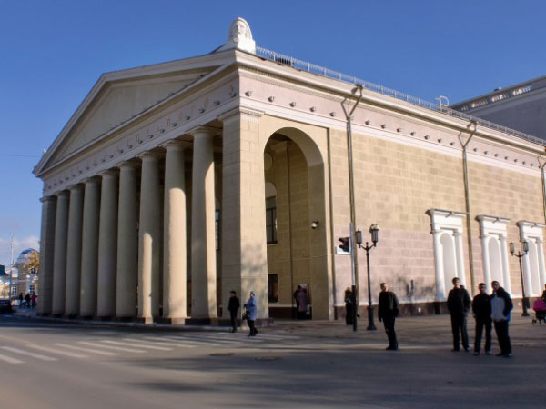
Оренбург трижды основывали в трех разных местах. Всякий раз по тем или иным причинам его переносили на другое место. Впервые крепость была заложена И.К. Кирилловым на берегу реки Орь – на месте нынешнего города Орска – 31 августа 1735 года. С тех пор за поселением и закрепилось его название.
После смерти Кириллова от туберкулеза, начальником Оренбургской экспедиции был назначен В.Н. Татищев. Место, на котором расположилась Оренбургская крепость, Татищеву не понравилось. Тем более, весной ее затапливало.
Татищев выбрал для Оренбурга другое место (Красная гора), на котором вскоре развернулось строительство. Однако построить не успели – назначенный вместо Татищева И.И. Неплюев выбрал другое, более подходящее на его взгляд место. И не прогадал. В 1743 году Оренбург перенесли на то место, где находится исторический центр современного Оренбурга. 1743 год и считается годом рождения города.
Немногие города могут похвастаться тем, что рождались трижды.
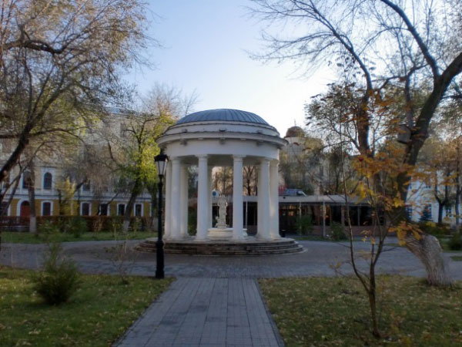
Оренбург строился, как город-крепость, которая стала опорным пунктом линий крепостей по рекам Яик (ныне – Урал), Самаре и Сакмаре. Вскоре Оренбург стал крупным торговым центром, в котором процветала торговля между Россией и Средней Азией.
Уже в 1744 году Оренбург стал центром огромной Оренбургской губернии. Границы губернии менялись много раз. В советское время (с 1920 по 1925 год) Оренбург вовсе стал столицей… Киргизской АССР. Лишь в 1934 году окончательно оформились границы Оренбургской области.
Однако это еще не все преобразования этого города на карте. С 1938 по 1957 годы он назывался городом Чкалов – в честь известного летчика Валерия Чкалова. При том, что сам Валерий Павлович в нем ни разу не был.
В 1954 году в честь 50-летия летчика на набережной реки Урал был установлен грандиозный памятник Чкалову. Шестиметровая скульптура легендарного летчика стоит на семиметровом пьедестале. Это самый грандиозный монумент Оренбурга.
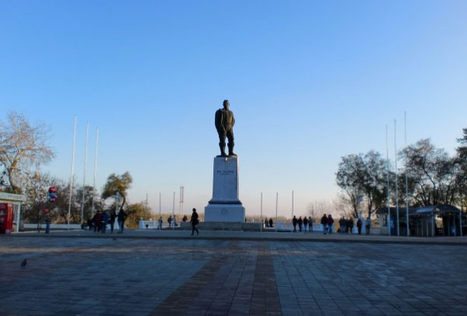

Учащиеся задают вопросы.

Учащиеся представляют свой доклад.

Впрочем, немало в Оренбурге и других интересных памятников. Прежде всего, стоит отметить памятник оренбургскому казачеству (ул. Чкалова, 8) и памятник выдающемуся цирковому атлету XX века Александру Зассу - Русскому Самсону (ул. Кобозева, 45).
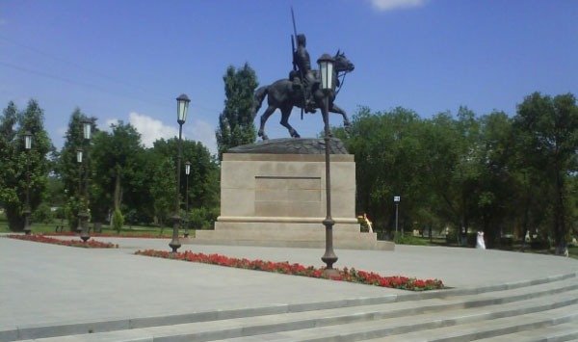
В Оренбурге много красивых зданий-памятников архитектуры. Большинство из них в последнее время отреставрированы и служат настоящим украшением города. Большую историческую ценность представляют здания Гостиного двора и Центрального рынка, многочисленные купеческие дома.
Один из интереснейших памятников истории и культуры Оренбурга – Караван-Сарай. Историко-архитектурный комплекс состоит из основного корпуса, мечети и минарета. Его строили с 1837 по 1846 годы по проекту архитектора А.П. Брюллова. По форме он стилизован под традиционный башкирский аул. Главная доминанта Караван-Сарая – восьмиугольная мечеть. Адрес Караван-Сарая: проспект Парковый, 6.
Главный православный храм Оренбурга – Никольский кафедральный собор. Он был построен в 1886 году на средства казаков. В Никольском соборе хранится ценная святыня - Табынская икона Божией Матери. Храм находится по адресу: ул. Чкалова, 8.
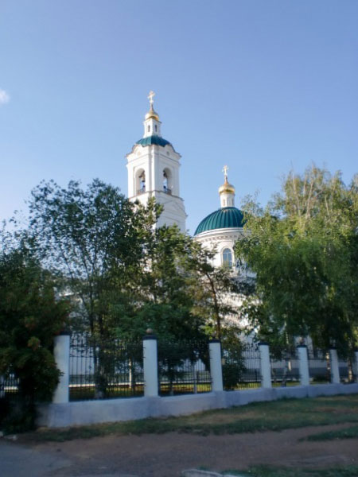
Ну а все, кто приезжает в город по железной дороге, первым делом обращают внимание на вокзал Оренбурга. Он по праву считается одним из красивейших вокзалов России!
В Оренбурге около десятка музеев. Наиболее интересны: Оренбургский областной историко-краеведческий музей, мемориальный комплекс-музей «Салют, Победа!», Музей изобразительных искусств, Музей истории Оренбурга, мемориальный музей-гауптвахта Т.Г. Шевченко, мемориальный музей-квартира Юрия и Валентины Гагариных, мемориальный музей-квартира Леопольда и Мстислава Ростроповичей, музей «Дом Памяти», Музей космоса.
Оренбургский областной краеведческий музей – один из старейших в России. Он был основан в 1831 году военным губернатором, графом П.П. Сухтеленом. Музей располагается в особняке купца Еникуцева - памятнике архитектуры XIX века. Среди уникальных экспонатов – подлинная посмертная маска с лица А.С. Пушкина, пушка Пугачевского войска, дамский столик императорского дворца начала XIX в., жалованные сабли императриц Елизаветы Петровны и Екатерины II Оренбургским казакам и многое другое. Адрес музея: ул. Советская, д. 28. Тел.: +7(3532) 77-56-69.
Музей истории Оренбурга основан в 1983 году к 240-летию города Оренбурга. Музей истории города Оренбурга находится в здании с башней и часами, построенном в стиле готики в XIX веке. Музей рассказывает об истории города с древнейших времен. В экспозициях немало интересного. 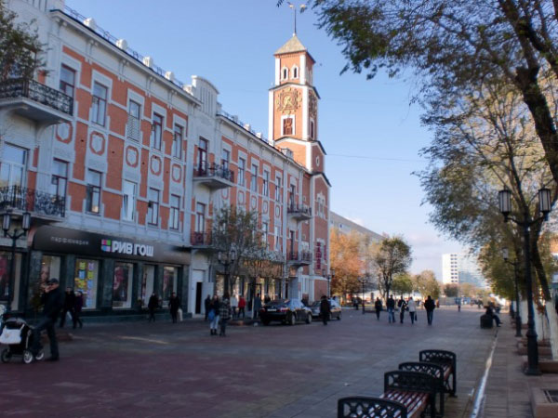
Оренбургский областной музей изобразительных искусств расположен в старом здании 1814 года постройки, где помещались городская дума, городовой магистрат и сиротский суд. Основа коллекции музея – собрание произведений академика живописи, художника-реалиста демократической направленности, уроженца Оренбургской губернии Лукиана Васильевича Попова (1873-1914). Также представлены коллекции древнерусского искусства, русского, советского и западноевропейского искусства, начиная с конца XVI века, в том числе живопись, графика, скульптура, декоративно-прикладное искусство. Всего в музее около 8 тысяч экспонатов. 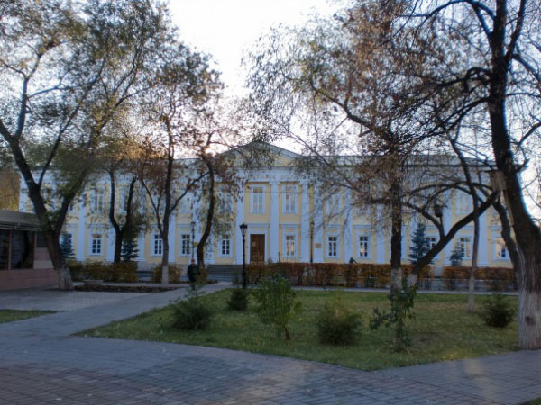
Мемориальный музей-квартира Юрия и Валентины Гагариных представляет квартиру семьи Валентины Горячевой – в замужестве Гагариной. Она размещалась на втором этаже бывшего купеческого особняка. Здесь в ноябре 1957 года состоялась их свадьба. Первые месяцы молодая семья Гагариных проживала именно в этой квартире. И уже позже, когда семья обосновалась в Звездном городке. В экспозиции представлены подлинные вещи семьи первого космонавта.
Музей-квартира семьи Ростроповичей представляет собой дом, в котором в 1941-1943 проживала семья Ростроповичей во время эвакуации. Здесь нет подлинных вещей семьи Ростроповичей, но точно воссозданы обстановка, интерьер быта середины прошлого века. Музей знакомит с оренбургскими корнями великого музыканта.
Мемориальный музей-гауптвахта Тараса Шевченко создан в память об этом поэте и художнике. В Оренбурге он содержался под арестом за участие в Кирилло-Мефодиевском братстве. В экспозиции воспроизведена обстановка гауптвахты ХIХ века и камера, в которой был заключен Шевченко, а также караульное помещение.
В Оренбурге есть драматический театр имени М. Горького, театр кукол «Пьеро», областной театр кукол, театр музыкальной комедии, татарский драматический театр имени М. Файзи, а также филармония и цирк.
Одна из главных визитных карточек города Оренбурга – набережная реки Урал, так называемая Беловка. Здесь живописный спуск к реке, красивая набережная, пешеходный мост через реку, кабинки на канатной дороге. Сюда были перенесены каменные Елизаветинские ворота – символические ворота в Азию. Их велела установить еще в 1755 году императрица Елизавета Петровна. Здесь непременно должен побывать всякий турист, приезжающий в Оренбург.
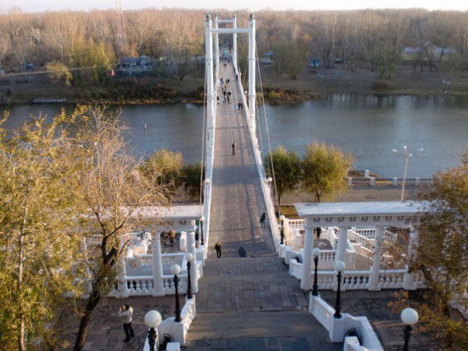
Есть в Оренбурге и свой Арбат – пешеходная улица Советская. Находящаяся в историческом центре города улица богата красивыми памятниками архитектуры.

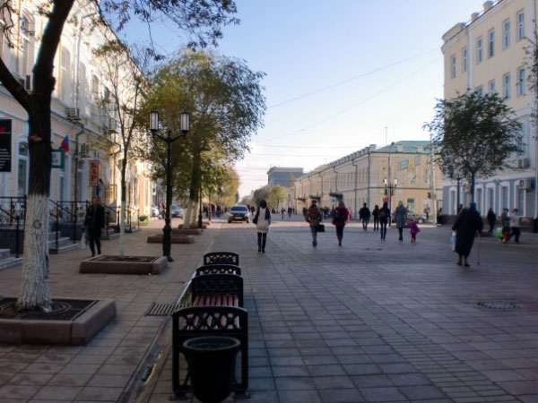
С Оренбургом связаны имена многих выдающихся людей. В Оренбургском летном училище учился будущий первый космонавт Юрий Гагарин. В городе ему установлен памятник (на проспекте Гагарина), а в квартире, в которой он жил создан мемориальный музей. Также в этом же училище учился первый в мире испытатель реактивного самолета Григорий Бахчиванджи. 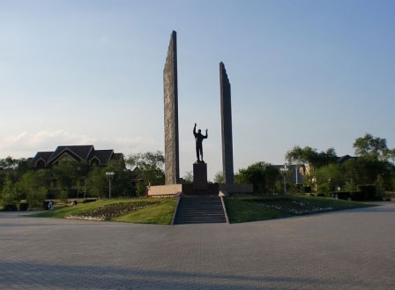
В Оренбурге жили в ссылке композитор А.А. Алябьев, поэты А.Н. Плещеев и Т.Г. Шевченко и другие. В 1833 году в Оренбурге побывал самый известный российский писатель Александр Сергеевич Пушкин. Здесь он собирал материалы о Пугачеве, часть из них вошла в повесть «Капитанская дочка».
Также с Оренбургом связаны имена историка Н.М. Карамзина, лексикографа Владимира Даля, баснописца Ивана Крылова, поэтов Г.Р. Державина и Мусы Джалиля, музыканта Мстислава Ростроповича, геолога Евграфа Федорова, партийного деятеля Георгия Маленкова, мультипликатора Гарри Бардина, политика Виктора Черномырдина и других.
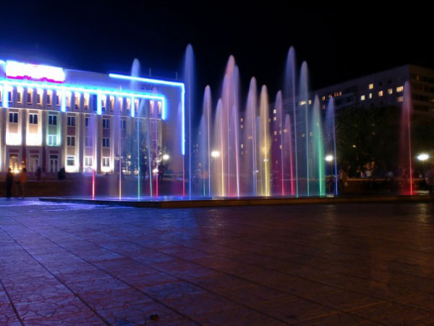
Помимо своих достопримечательностей, Оренбург город славится оренбургскими пуховыми платками. Они не имеют себе равных по оригинальности, красоте, прочности. Их изготавливают из пуха специально выведенных овец.

Учитель благодарит учащихся за работу и предлагает найти другие интересные факты из жизни города для следующего классного часа.

